Лабораторная работа
P2P чат
Скобялко Ярослав Андреевич
Задание: Необходимо разработать программу (консольную или графическую) для обмена текстовыми сообщениями, работающую в локальной сети в одноранговом режиме.
Разработанная программа представляет собой децентрализованную систему обмена текстовыми сообщениями, работающую по принципу одноранговой (пиринговой) сети. В такой сети отсутствует центральный сервер – каждый участник одновременно выполняет функции и клиента, и сервера. Это обеспечивает отказоустойчивость: выход одного из узлов не нарушает работу остальных.
Каждый узел в сети идентифицируется двумя параметрами:
- IP-адрес – сетевая локация узла
- Произвольное имя – задается пользователем при запуске
Имя не обязано быть уникальным – система допускает наличие нескольких узлов с одинаковыми именами. Это упрощает использование и не требует глобальной регистрации.
Программа использует два транспортных протокола:
UDP (User Datagram Protocol) – для обнаружения узлов
- Использует широковещательные (broadcast) сообщения
- Не требует установки соединения
- Быстрая рассылка уведомлений о присутствии
- Допускает потерю пакетов (это некритично для обнаружения)
TCP (Transmission Control Protocol) – для обмена сообщениями
- Гарантирует доставку всех данных
- Сохраняет порядок сообщений
- Обеспечивает контроль целостности
- Требует установки соединения перед передачей

Процесс обнаружения узлов
При запуске каждый узел выполняет следующие действия:

Активация UDP-слушателя
Узел открывает UDP-сокет на фиксированном порту и начинает прослушивание входящих широковещательных пакетов.

Рассылка уведомления о присутствии
Немедленно после запуска узел отправляет UDP-пакет на широковещательный адрес. Этот пакет содержит:
- Имя узла
- IP-адрес узла
- Тип сообщения "Presence" (присутствие)

Периодическое подтверждение активности
Каждые 30 секунд узел повторяет широковещательную рассылку. Это позволяет:
- Обнаруживать узлы, запущенные позже
- Подтверждать, что узел остается активным

Обработка входящих уведомлений
При получении Presence-пакета от другого узла:
- Проверяется, не является ли отправитель самим собой
- Проверяется, установлено ли уже TCP-соединение с этим узлом
- Если соединения нет – инициируется TCP-подключение

Процесс установки TCP-соединения

Инициация подключения
Узел-инициатор создает TCP-сокет и пытается подключиться к IP-адресу и порту узла-получателя. Порт для всех узлов фиксирован и известен заранее.

Обмен идентификационными данными
Сразу после установки TCP-соединения происходит обмен именами:
- Инициатор отправляет свое имя
- Получатель отвечает своим именем
Этот этап критически важен, так как позволяет каждому узлу знать, с кем именно установлено соединение.

Завершение установки
После успешного обмена именами:
- Оба узла добавляют новое соединение в список активных
- В консоли выводится уведомление о подключении нового участника
- Начинается прослушивание входящих сообщений

Процесс передачи сообщений

Формирование сообщения
Когда пользователь вводит текст и нажимает Enter, происходит следующее:
- Сообщению присваивается временная метка (момент отправки)
- Добавляется имя отправителя
- Формируется структура, содержащая все три компонента

Сериализация (упаковка)
Перед отправкой сообщение преобразуется в поток байтов. Этот процесс включает:
- Преобразование строк в байтовые массивы (кодировка UTF-8)
- Добавление служебной информации (длины полей)
- Формирование итогового пакета с префиксом общей длины

Рассылка
Узел последовательно отправляет сформированный пакет через каждое активное TCP-соединение. Отправка происходит асинхронно, что позволяет не блокировать интерфейс пользователя.

Прием и десериализация
На принимающей стороне:
- Из TCP-потока читается префикс с длиной сообщения
- Читается указанное количество байт
- Восстанавливается исходная структура (имя, текст, время)
- Сообщение выводится на экран

6. Обработка отключений

6 Корректное отключение
При вводе команды /quit узел:
- Отправляет широковещательное UDP-сообщение типа "Goodbye"
- Закрывает все активные TCP-соединения
- Освобождает сетевые ресурсы
Другие узлы, получив Goodbye-сообщение, удаляют отключившийся узел из списка активных.

6 Аварийное отключение
Если узел завершает работу нештатно (закрытие окна, обрыв сети), другие узлы обнаруживают это по:
- Разрыву TCP-соединения (исключение при чтении/записи)
- Таймауту при отсутствии активности
Обнаружив разрыв, узел удаляет собеседника из списка и выводит уведомление об отключении.
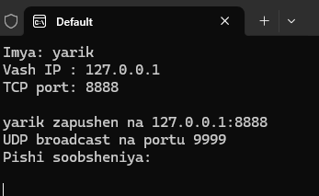
Создание чата и регистрация пользователя
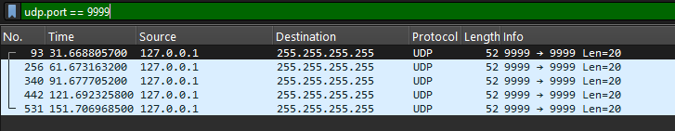
Подключение пользователя на udp 9999 и проверка на подкллючение других ip-адресов

Отправка сообщений
Выход пользователя из чата
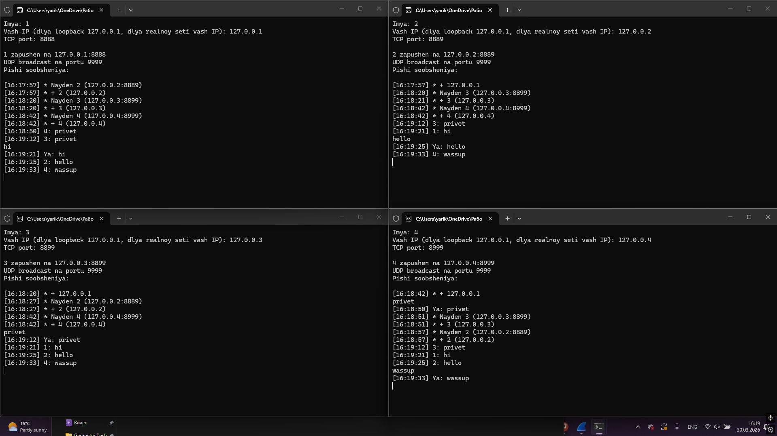
Скриншот работающей программы c 4 пользователями одновременно

